ZB矿用隔爆阀门电动装置
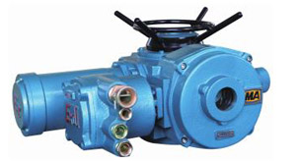 主要特点及用途
ZB矿用隔爆阀门电动装置是针对煤矿使用条件而专门设计和制造的。适用阀板做直线运动的阀门，如闸阀、配水阀、水闸门等；如增加二级减速蜗轮箱后还可用于阀板做90度回转的阀门，如蝶阀、风门等。与KXBC矿用隔爆型阀门电动装置控制箱相互配套后，可与DCS系统衔接，以实现自动化控制。
ZB矿用隔爆阀门电动装置设计与制造标准
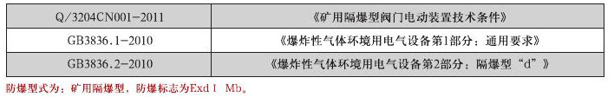
ZB矿用隔爆阀门电动装置型号规格与主要性能参数
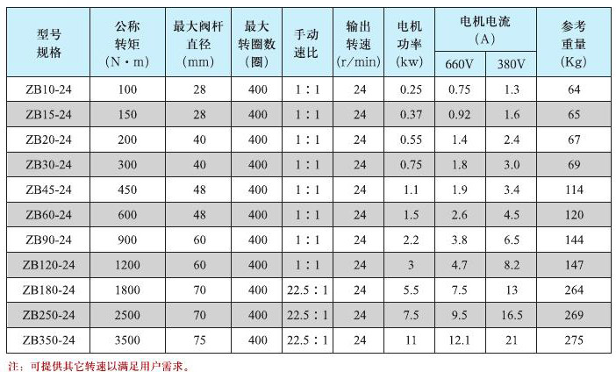
ZB矿用隔爆阀门电动装置外形及外形尺寸表
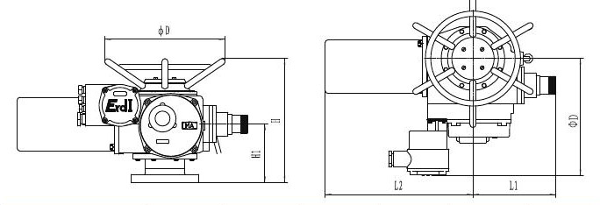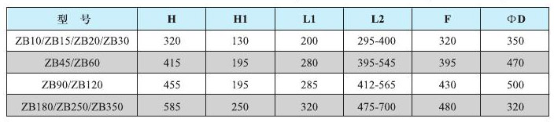
ZB矿用隔爆阀门电动装置与阀门连接的结构示意图及尺寸
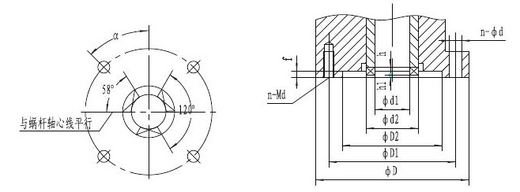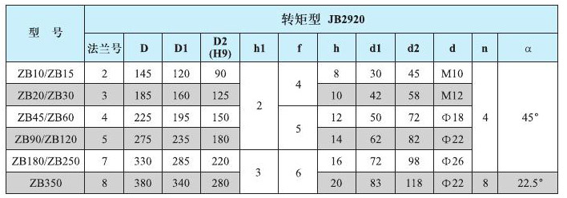
ZB矿用隔爆阀门电动装置控制箱电气原理图
主回路
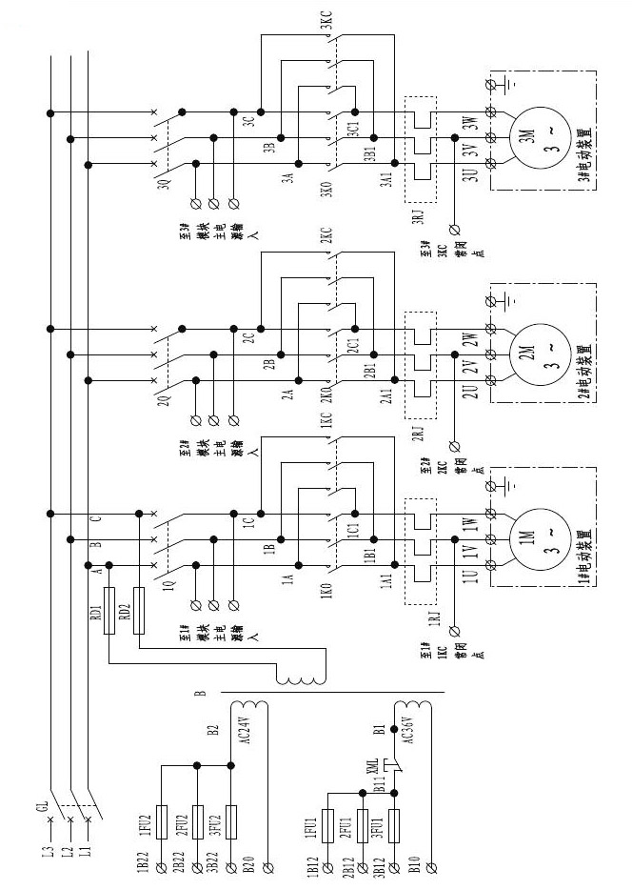
控制回路
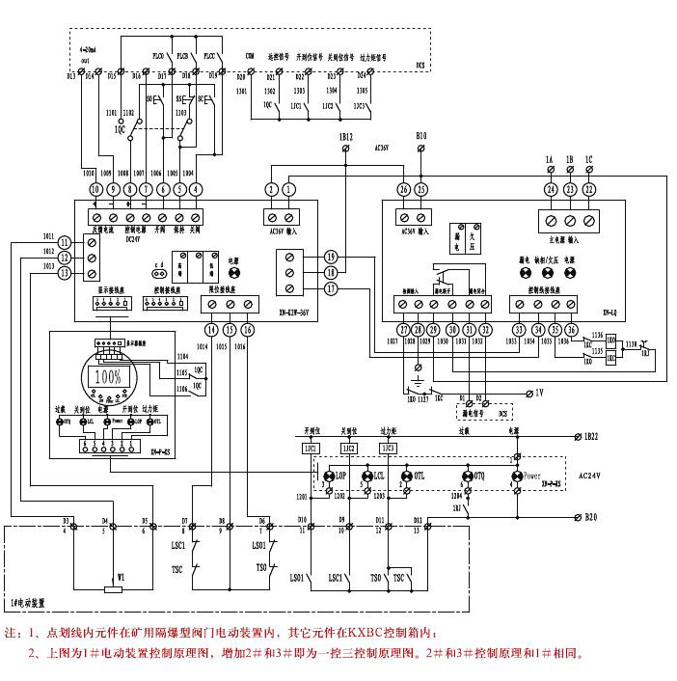
ZB矿用隔爆阀门电动装置端子图
